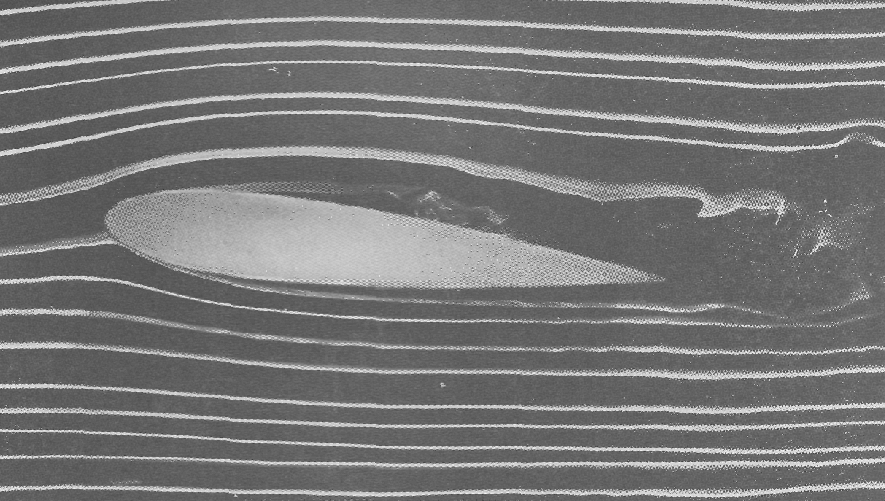

Рисунок53(72). Симметричный профиль под углом атаки.
Дым в аэродинамической трубе показывает отрыв на верхней поверхности профиля, имеющего относительную толщину 15% и установленного под углом атаки 6°, при числе Рейнольдса 20 000. Фото Peter Bradshaw

